Открытый турнир ШСК «Олимп» по баскетболу
13 апреля 2019 г. в спортивном зале ДС " Молодежный" г. Добрянка прошел открытый краевой турнир школьного спортивного клуба «Олимп» МАОУ «Полазненской СОШ № 1» по баскетболу среди юношей 2007-2008 гг. р.
Организатором турнира стал ШСК « Олимп» МАОУ «Полазненской СОШ № 1» на средства гранта Победителя краевого фестиваля «Школьный спортивный клуб».
За победу боролись команды: "Фаворит" г. Пермь, "УГЮ" г. Пермь и сборная Добрянского района, составленная из спортсменов "Добрянской спортивной школы и МАОУ "Полазненской СОШ № 1".
Итоги турнира: 1 место - "Фаворит",
2 место - сборная Добрянского района, 3 место - "УГЮ".

В конкурсе штрафных бросков лучший результат показали добрянские ребята: Андрей Черепанов (г. Добрянка), Захар Пермяков и Дмитрий Сесюнин (оба п. Полазна). В конкурсе дальних бросков победу одержал представитель г. Добрянка - Даниил Овчинников. Лучшим игроком в команде Добрянского района признан Александр Дроздов (г. Добрянка).
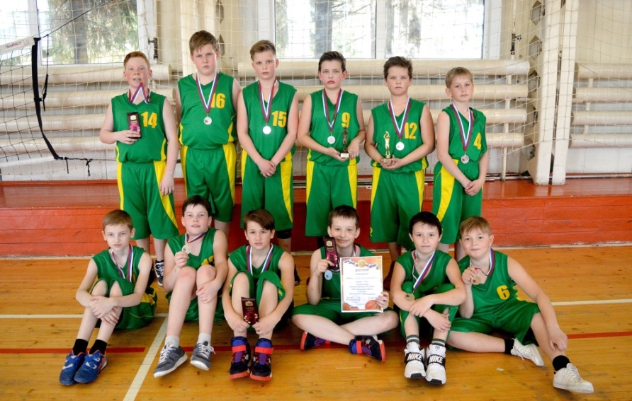

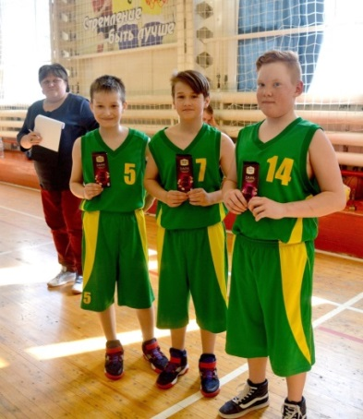
Победители конкурса штрафных бросков
Сборная Добрянского района

